Videoopptak TSD

Innlogging:
- Start TSD Media Capture ved å bruke på snarveien på desktopen merket «TSD Media Capture PSI»
- Logg inn med ditt TSD-brukernavn, passord og engangskode
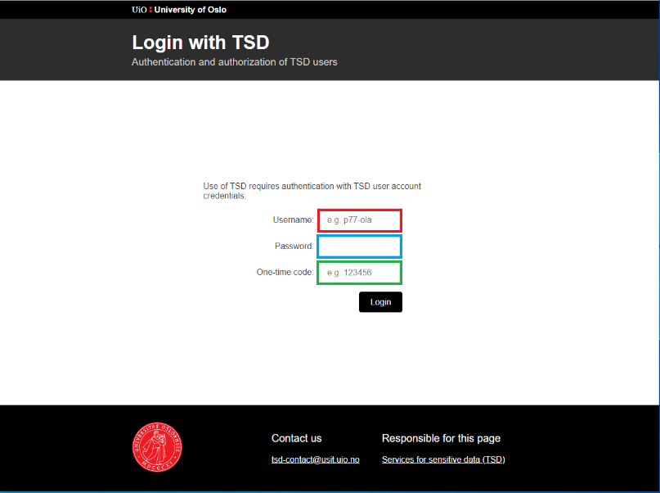

Start videoopptak:
- Sjekk at du har korrekt kamerabilde i vinduet på venstreside
- Sjekk at du har aktivitet på lydmåleren
- Legg inn ønsket filnavn i feltet Label (*unngå bruk av særnorske/spesial tegn)
- Start opptaket med Start, og avslutt opptaket med Stop
